6. Lépés
A POST HTTP metódus tesztelése
1. A POST HTTP metódus teszteléséhez szükséges előkészítő kód a postRequest.js állományban:
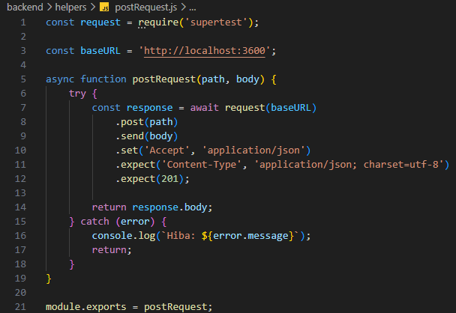
2. Az ehhez tartozó kódrészlet a server.test.js állományban.
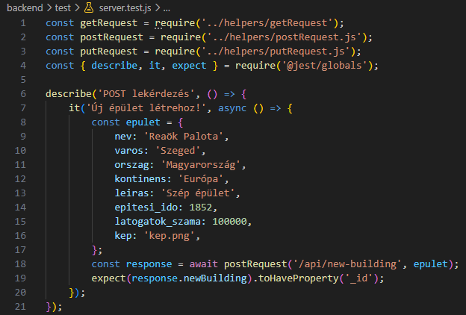
3. A terminálból futtassuk a következő paranccsal, miután elindítottuk a szervert:

